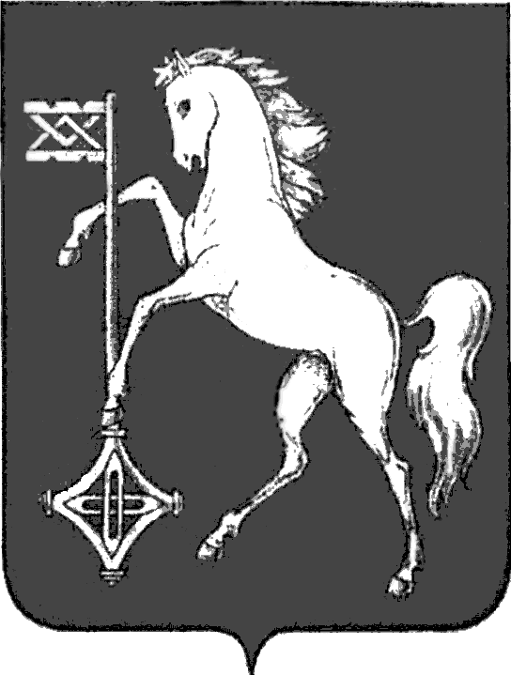

АДМИНИСТРАЦИЯ ГОРОДСКОГО ОКРУГА КОХМА
ИВАНОВСКОЙ ОБЛАСТИ
______________________________________________
П О С Т А Н О В Л Е Н И Е

от 13.07.2022 № 340

городской округ Кохма

О демонтаже некапитальных объектов, расположенных по адресу: Ивановская область, город Кохма, улица Кочетовой, дом 36

В соответствии с постановлением администрации городского округа Кохма от 05.09.2019 № 621 «Об утверждении Положения о демонтаже нестационарных торговых объектов и некапитальных строений и сооружений на территории городского округа Кохма», в связи с неисполнением требования о демонтаже неправомерно размещенных некапитальных объектов на территории городского округа Кохма от 06.06.2022 № б/н, вынесенного комитетом по управлению муниципальным имуществом и муниципальным заказам администрации городского округа Кохма,

П О С Т А Н О В Л Я Ю :

- Демонтировать некапитальные объекты (уличные турники, брусья, шведские стенки, рукоходы из металлических труб различного диаметра, а также футбольные ворота из металлических труб, две баскетбольные стойки из металлических конструкций (одна с баскетбольным щитом с кольцом), расположенные по адресу: Ивановская область, город Кохма, ул. Кочетовой, дом 36.
- Работы, указанные в пункте 1 настоящего постановления, провести управлению строительства и жилищно-коммунального хозяйства администрации городского округа Кохма с привлечением подрядной организации.
- Комитету по управлению муниципальным имуществом и муниципальным заказам администрации городского округа Кохма по итогам демонтажа некапитальных объектов, указанных в пункте 1 настоящего постановления:
составить акт о демонтаже неправомерно размещенных некапитальных объектов;
обеспечить размещение информации об осуществлении демонтажа некапитальных объектов на официальном сайте городского округа Кохма в сети Интернет;
демонтированные некапитальные объекты (их составляющие элементы) передать организации, осуществляющей демонтаж, по акту передачи на хранение.
- Опубликовать настоящее постановление в газете «Кохомский вестник» и разместить на официальном сайте городского округа Кохма в сети Интернет.

Исполняющий обязанности
Главы городского округа Кохма О.Г. Маннов

